EJERCICIO 1

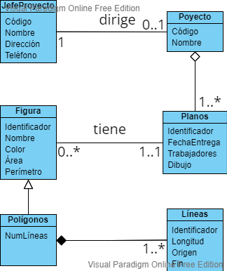

EJERCICIO 2

NO ENTIENDO

